QRServe
உணவுப் பாதை அமைப்பு

முழுமையான பயனர் கையேடு
அனைத்து தொகுதிகளுக்கும் படிப்படியான வழிமுறைகள்
பதிப்பு 1.0 • ஏப்ரல் 2026

பொருளடக்க அட்டவணை
QRServe முழுமையான பயனர் கையேடு

1 | அங்கீகாரம் மற்றும் கணக்கு மேலாண்மை  உள்நுழைக, கடவுச்சொல்லை மறந்துவிட்டேன், கடவுச்சொல்லை மீட்டமைக்கவும், கடவுச்சொல்லை மாற்றவும் | பிரிவு 1
2 | இருப்பிட மாஸ்டர்  சாப்பாட்டு பகுதிகள் மற்றும் சேவை இடங்களை நிர்வகித்தல் | பிரிவு 2
3 | அமர்வு ஆசிரியர்  உணவு அமர்வுகள் மற்றும் நேர இடங்களை வரையறுக்கவும் | பிரிவு 3
4 | மாஸ்டர் கிச்சன்  உணவு வகைகள் மற்றும் மெனு பொருட்களை வகைப்படுத்துங்கள் | பிரிவு 4
5 | உள்ளமைவு அமைப்புகள்  கணினி நிலை வரிசை விதிகள் மற்றும் தேதி அமைப்புகள் | பிரிவு 5
6 | நிறுவன முகாமைத்துவம்  நிறுவன கணக்குகளை உருவாக்கி நிர்வகித்தல் | பிரிவு 6
7 | ஆர்டர் மேலாண்மை  உணவு ஆர்டர்களை உருவாக்குதல், பார்க்குதல் மற்றும் நிர்வகித்தல் | பிரிவு 7
8 | ஆர்டர்களை மீறவும்  குறிப்பிட்ட தேதி வரம்புகளுக்கு ஏற்கனவே உள்ள ஆர்டர்களை மாற்றவும் | பிரிவு 8
9 | QR குறியீடு மேலாண்மை  QR குறியீடுகளை உருவாக்குதல், அனுப்புதல் மற்றும் பதிவிறக்குதல் | பிரிவு 9
10 | QR குறியீடு ஸ்கேனர்  வாடிக்கையாளர் QR குறியீடுகளை ஸ்கேன் செய்து சரிபார்க்கவும் | பிரிவு 10
11 | அறிக்கைகள்  உணவு கோரிக்கை அறிக்கைகளை உருவாக்கி ஏற்றுமதி செய்யுங்கள் | பிரிவு 11

பிரிவு 1: அங்கீகாரம் மற்றும் கணக்கு மேலாண்மை
உள்நுழைவு • கடவுச்சொல்லை மறந்துவிட்டேன் • கடவுச்சொல்லை மீட்டமைக்கவும் • கடவுச்சொல்லை மாற்றவும்

உள்நுழைவு திரை

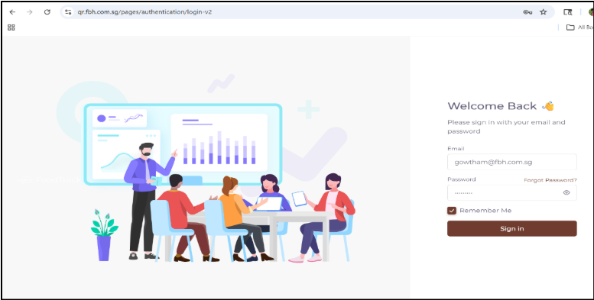
உள்நுழைவுத் திரை QRServe / உணவு தட அமைப்பில் முக்கிய நுழைவு புள்ளியாகும். பதிவு செய்யப்பட்ட சான்றுகள் உள்ள அங்கீகரிக்கப்பட்ட பயனர்கள் மட்டுமே பயன்பாட்டை அணுக முடியும்.

📌 URL ஐ அணுகவும்: https://qr.fbh.com.sg/login

திரை தளவமைப்பு
இடது பேனல் | வலது பேனல்
பகுப்பாய்வு, கணினி பயன்பாடு மற்றும் குழுப்பணி ஆகியவற்றைக் காட்டும் விஷுவல் பிராண்டிங் விளக்கம். நவீன, பயனர் நட்பு இடைமுக அனுபவத்தை வழங்குகிறது. | மின்னஞ்சல் புலம், மறைக்கப்பட்ட கடவுச்சொல் புலம், என்னை நினைவில் கொள்ளுங்கள் தேர்வுப்பெட்டி, கடவுச்சொல் இணைப்பை மறந்துவிட்டேன் மற்றும் உள்நுழைவு பொத்தானுடன் உள்நுழைவு படிவம்.

உள்நுழைவு புலங்கள் & கூறுகள்
புலம் | விளக்கம்
மின்னஞ்சல் | உங்கள் பதிவு செய்யப்பட்ட மின்னஞ்சல் முகவரியை உள்ளிடவும்
கடவுச்சொல் | உங்கள் கடவுச்சொல்லை உள்ளிடவும் (பாதுகாப்பிற்காக மறைக்கப்பட்டது)
என்னை நினைவில் கொள்ளுங்கள் | எதிர்கால அமர்வுகளுக்கு உள்நுழைந்திருக்க இதைச் சரிபார்க்கவும்
கடவுச்சொல்லை மறந்துவிட்டீர்களா? | மின்னஞ்சல் வழியாக உங்கள் கடவுச்சொல்லை மீட்டமைக்க இந்த இணைப்பைக் கிளிக் செய்யவும்
உள்நுழைவு பொத்தான் | சரிபார்ப்புக்காக உங்கள் நற்சான்றிதழ்களைச் சமர்ப்பித்தல்

உள்நுழைவது எப்படி - படிப்படியாக
1 | உங்கள் இணைய உலாவியில் QRServe URL ஐத் திறக்கவும்
2 | மின்னஞ்சல் புலத்தில் உங்கள் பதிவு செய்யப்பட்ட மின்னஞ்சல் முகவரியை உள்ளிடவும்
3 | கடவுச்சொல் புலத்தில் உங்கள் கடவுச்சொல்லை உள்ளிடவும்
4 | உங்கள் அமர்வை சுறுசுறுப்பாக வைத்திருக்க என்னை நினைவில் கொள்ளுங்கள் என்பதைச் சரிபார்க்கவும்
5 | உள்நுழைவு பொத்தானைக் கிளிக் செய்யவும்
6 | நற்சான்றிதழ்கள் செல்லுபடியாகும் என்றால், நீங்கள் டாஷ்போர்டுக்கு திருப்பி விடப்படுவீர்கள்
7 | நம்பிக்கைச்சான்றுகள் செல்லுபடியாகானால், பிழை செய்தி காண்பிக்கப்படும் — சரிபார்த்து மீண்டும் முயற்சிக்கவும்

✅ வெற்றி: செல்லுபடியாகும் நற்சான்றிதழ்கள் உங்களை கணினி டாஷ்போர்டுக்கு திருப்பிவிடுகின்றன.

❌ பிழை: செல்லுபடியாகாத நம்பிக்கைச்சான்றுகள் பிழை செய்தியைக் காண்பிக்கும். உங்கள் மின்னஞ்சல் மற்றும் கடவுச்சொல்லைச் சரிபார்த்து மீண்டும் முயற்சிக்கவும்.

கடவுச்சொல் திரையை மறந்துவிட்டேன்

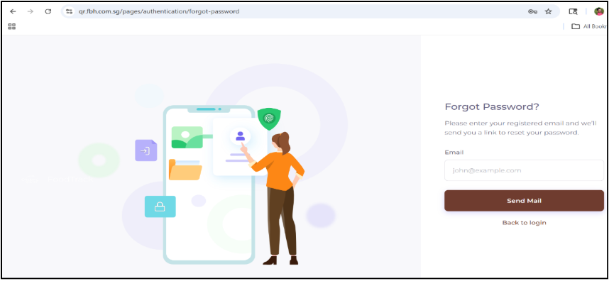
உங்கள் கணக்கு கடவுச்சொல்லை நினைவில் வைத்திருக்க முடியாதபோது மற்றும் அணுகலை மீட்டெடுக்க வேண்டியிருக்கும்போது இந்தத் திரையைப் பயன்படுத்தவும்.

மின்னஞ்சல் வழியாக மீட்டமைப்பது எப்படி - படிப்படியாக
1 | கடவுச்சொல்லை மறந்துவிட்டீர்களா? உள்நுழைவுத் திரையில் இணைப்பு
2 | கடவுச்சொல் மறந்துவிட்டேன் பக்கம் திறக்கும்
3 | உள்ளீட்டு புலத்தில் உங்கள் பதிவு செய்யப்பட்ட மின்னஞ்சல் முகவரியை உள்ளிடவும்
4 | அஞ்சல் அனுப்பு பொத்தானைக் கிளிக் செய்யவும்
5 | தரவுத்தளத்தில் மின்னஞ்சல் இருக்கிறதா என்பதை கணினி சரிபார்க்கிறது
6 | கண்டறியப்பட்டால், கடவுச்சொல் மீட்டமைப்பு இணைப்பு உங்கள் மின்னஞ்சலுக்கு அனுப்பப்படும்
7 | காணப்படவில்லை என்றால், பிழை செய்தி காட்டப்படும்
8 | மீட்டமை இணைப்புக்கு உங்கள் மின்னஞ்சல் இன்பாக்ஸைச் சரிபார்க்கவும்
9 | எந்த நேரத்திலும் உள்நுழைவு பக்கத்திற்குத் திரும்ப மீண்டும் உள்நுழைவு என்பதைக் கிளிக் செய்யவும்

📧 குறிப்பு: சில நிமிடங்களுக்குள் மீட்டமைப்பு மின்னஞ்சலைப் பெறவில்லை என்றால் உங்கள் ஸ்பேம்/குப்பை கோப்புறையைச் சரிபார்க்கவும்.

கடவுச்சொல் திரையை மீட்டமைக்கவும்

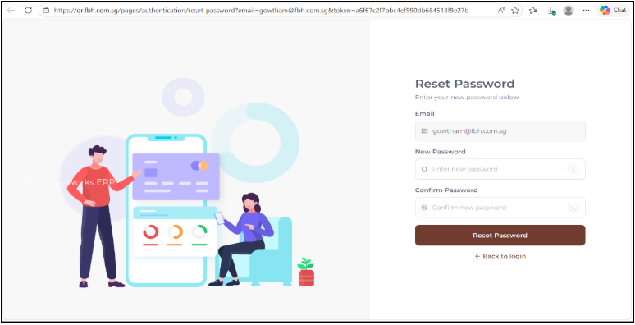
உங்கள் மின்னஞ்சலில் பெறப்பட்ட கடவுச்சொல் மீட்டமைப்பு இணைப்பைக் கிளிக் செய்யும் போது இந்தத் திரை தோன்றும். உங்கள் கணக்கிற்கு புதிய கடவுச்சொல்லை அமைக்க இதைப் பயன்படுத்தவும்.

கடவுச்சொல் புலங்களை மீட்டமைக்கவும்
புலம் | விளக்கம்
மின்னஞ்சல் | உங்கள் பதிவு செய்யப்பட்ட மின்னஞ்சல் முகவரி (படிக்க மட்டும், தானாக நிரப்பப்பட்டது)
புதிய கடவுச்சொல் | நீங்கள் விரும்பிய புதிய கடவுச்சொல்லை உள்ளிடவும் (முகமூடி)
கடவுச்சொல்லை உறுதிப்படுத்தவும் | புதிய கடவுச்சொல்லுடன் பொருந்துகிறதா என்பதை உறுதிப்படுத்த அதை மீண்டும் உள்ளிடவும்

உங்கள் கடவுச்சொல்லை எவ்வாறு மீட்டமைப்பது - படிப்படியாக
1 | உங்கள் மின்னஞ்சலில் உள்ள கடவுச்சொல் மீட்டமைப்பு இணைப்பைக் கிளிக் செய்யவும்
2 | கடவுச்சொல்லை மீட்டமைக்கவும் பக்கம் உங்கள் மின்னஞ்சல் முன்பே நிரப்பப்பட்டவுடன் திறக்கும்
3 | முதல் புலத்தில் உங்கள் புதிய கடவுச்சொல்லை உள்ளிடவும்
4 | கடவுச்சொல்லை உறுதிப்படுத்து புலத்தில் அதே கடவுச்சொல்லை மீண்டும் உள்ளிடவும்
5 | கடவுச்சொல்லை மீட்டமை பொத்தானைக் கிளிக் செய்க
6 | கணினி கடவுச்சொற்கள் பொருந்துவதை சரிபார்க்கிறது மற்றும் மீட்டமைப்பு டோக்கன் செல்லுபடியாகும்
7 | வெற்றிகரமாக இருந்தால், உங்கள் கடவுச்சொல் புதுப்பிக்கப்படும் மற்றும் உங்களுக்கு அறிவிக்கப்படும்
8 | உள்நுழைவதற்குத் திரும்பு என்பதைக் கிளிக் செய்து, உங்கள் புதிய கடவுச்சொல்லுடன் உள்நுழையவும்

⚠️ முக்கியமானது: கடவுச்சொல் மீட்டமைப்பு இணைப்புகள் ஒரு குறிப்பிட்ட நேரத்திற்குப் பிறகு காலாவதியாகிவிடும். இணைப்பு காலாவதியாகிவிட்டால், புதிய இணைப்பைப் பெற கடவுச்சொல் மறந்துவிட்ட செயல்முறையை மீண்டும் செய்யவும்.

கடவுச்சொல் திரையை மாற்றவும்

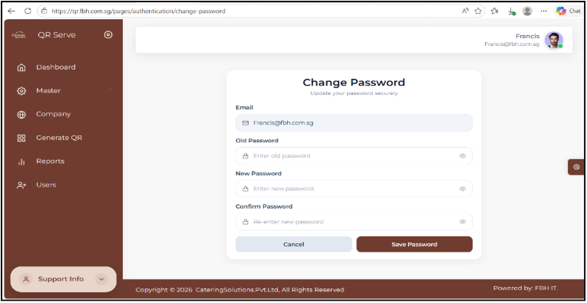
உள்நுழைந்த பயனர்கள் தங்கள் தற்போதைய கடவுச்சொல்லை புதுப்பிக்க இந்தத் திரை அனுமதிக்கிறது. கடவுச்சொல்லை மீட்டமைப்பைப் போலல்லாமல், இதற்கு உங்கள் தற்போதைய கடவுச்சொல்லை நீங்கள் தெரிந்து கொள்ள வேண்டும்.

கடவுச்சொல் புலங்களை மாற்றவும்
புலம் | விளக்கம்
மின்னஞ்சல் | உங்கள் பதிவு செய்யப்பட்ட மின்னஞ்சல் முகவரி (படிக்க மட்டும், தானாக நிரப்பப்பட்டது)
பழைய கடவுச்சொல் | சரிபார்ப்புக்கு உங்கள் தற்போதைய/ஏற்கனவே உள்ள கடவுச்சொல்லை உள்ளிடவும்
புதிய கடவுச்சொல் | நீங்கள் அமைக்க விரும்பும் புதிய கடவுச்சொல்லை உள்ளிடவும் (மறைக்கப்பட்டது)
கடவுச்சொல்லை உறுதிப்படுத்தவும் | புதிய கடவுச்சொல்லுடன் பொருந்துகிறதா என்பதை உறுதிப்படுத்த அதை மீண்டும் உள்ளிடவும்

உங்கள் கடவுச்சொல்லை மாற்றுவது எப்படி - படிப்படியாக
1 | உங்கள் சுயவிவரம் அல்லது அமைப்புகள் மெனுவிலிருந்து கடவுச்சொல்லை மாற்ற செல்லவும்
2 | உங்கள் மின்னஞ்சல் முன்பே நிரப்பப்பட்டது மற்றும் படிக்க மட்டுமே
3 | பழைய கடவுச்சொல் புலத்தில் உங்கள் தற்போதைய கடவுச்சொல்லை உள்ளிடவும்
4 | புதிய கடவுச்சொல் புலத்தில் நீங்கள் விரும்பிய புதிய கடவுச்சொல்லை உள்ளிடவும்
5 | கடவுச்சொல்லை உறுதிப்படுத்து புலத்தில் அதை மீண்டும் உள்ளிடவும்
6 | மாற்றங்களைப் பயன்படுத்த கடவுச்சொல்லைச் சேமி என்பதைக் கிளிக் செய்யவும்
7 | அனைத்து சரிபார்ப்புகளும் கடந்துவிட்டால், உங்கள் கடவுச்சொல் புதுப்பிக்கப்பட்டு உங்களுக்கு அறிவிக்கப்படும்
8 | மாற்றங்களை நிராகரித்து சேமிக்காமல் திரும்ப ரத்து என்பதைக் கிளிக் செய்யவும்

🔒 பாதுகாப்பு உதவிக்குறிப்பு: பெரிய எழுத்துக்கள், சிறிய எழுத்துக்கள், எண்கள் மற்றும் சிறப்பு எழுத்துக்களை இணைக்கும் வலுவான கடவுச்சொல்லைப் பயன்படுத்தவும்.

டாஷ்போர்டு கண்ணோட்டம்:
ஆர்டர்கள், QR செயல்பாடு மற்றும் நிறுவனத்தின் செயல்திறன் ஆகியவற்றின் நிகழ்நேர கண்காணிப்பு
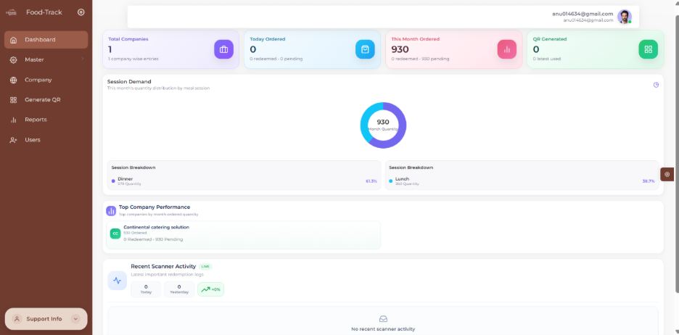

KPI சுருக்க அட்டைகள்

மொத்த நிறுவனங்கள் | இன்று ஆர்டர் செய்யப்பட்டது | இந்த மாதம் உத்தரவிடப்பட்டது | QR உருவாக்கப்பட்டது
கணினியில் பதிவு செய்யப்பட்ட மொத்த நிறுவனங்கள். | மீட்கப்பட்ட மற்றும் நிலுவையில் உள்ள எண்ணிக்கைகள் உட்பட இன்று அளிக்கப்பட்ட மொத்த ஆர்டர்கள். | வணிக அளவைக் கண்காணிக்க உதவும் மொத்த மாதாந்திர ஆர்டர்கள். | QR செயல்பாட்டைக் கண்காணிக்க உருவாக்கப்பட்ட மொத்த QR குறியீடுகள்.

டாஷ்போர்டு அம்சங்கள்

புலம் | விளக்கம்
அமர்வு கோரிக்கை | தேவை போக்குகளை அடையாளம் காண ஆர்டர் விநியோகம் மற்றும் அமர்வு வாரியான பிளவு ஆகியவற்றைக் காட்டும் விஷுவல் டோனட் விளக்கப்படம்.
அமர்வு முறிவு | அமர்வு வாரியாக அளவு மற்றும் சதவீதத்தைக் காட்டுகிறது. திட்டமிடல் மற்றும் பகுப்பாய்வை ஆதரிக்கிறது.
சிறந்த நிறுவனத்தின் செயல்திறன் | மொத்தம், மீட்கப்பட்ட மற்றும் நிலுவையில் உள்ள ஆர்டர்களுடன் அதிக செயல்திறன் கொண்ட நிறுவனத்தைக் காட்டுகிறது.
சமீபத்திய ஸ்கேனர் செயல்பாடு | இன்று மற்றும் நேற்றைய QR ஸ்கேன் தரவை வளர்ச்சி சதவீதத்துடன் காண்பிக்கும்.
நிகழ்நேர புதுப்பிப்புகள் | டாஷ்போர்டு மாறும் முறையில் புதுப்பிப்புகள் — தரவு பின்தள மாற்றங்களை உடனடியாக பிரதிபலிக்கிறது.
பங்கு அடிப்படையிலான தெரிவுநிலை | சூப்பர் நிர்வாகம்: முழு அணுகல் | நிர்வாகம்: நிறுவனம் சார்ந்த தரவு | ஸ்கேனர்: வரையறுக்கப்பட்ட அணுகல்.

பிரிவு 2: இருப்பிட மாஸ்டர்
சேவை பகுதிகள் மற்றும் சாப்பாட்டு இடங்களை நிர்வகிக்கவும்

2.1 இருப்பிட மாஸ்டர் என்றால் என்ன?

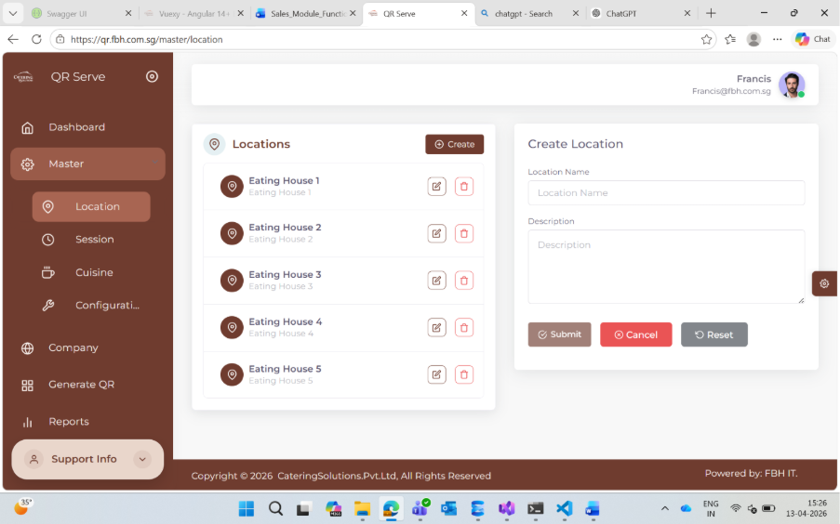
உங்கள் செயல்பாட்டில் வெவ்வேறு சேவை பகுதிகள் அல்லது சாப்பாட்டு இடங்களை வரையறுக்கவும் நிர்வகிக்கவும் இருப்பிட மாஸ்டர் திரை பயன்படுத்தப்படுகிறது. எடுத்துக்காட்டுகளில் ஈட்டிங் ஹவுஸ் 1, ஈட்டிங் ஹவுஸ் 2, சிற்றுண்டிச்சாலை ஏ போன்றவை அடங்கும்.

📌 அணுகல்: மெனு → மாஸ்டர் → இடம் | URL ஐ: https://qr.fbh.com.sg/master/location

இருப்பிடங்கள் இதற்கு முன் தேவை:
- அமர்வுகளை உருவாக்குதல்
- QR குறியீடுகளை உருவாக்குதல்
- ஆர்டர்களை வைப்பது மற்றும் ஒழுங்கமைத்தல்

2.2 திரை கண்ணோட்டம்
இடது பக்கம் - இருப்பிடப் பட்டியல் | வலது பக்கம் - படிவத்தை உருவாக்கவும் / திருத்தவும்
தற்போதுள்ள அனைத்து இருப்பிடங்களையும் காண்பிக்கும். ஒவ்வொரு நுழைவும் காட்டுகிறது:  - இருப்பிடத்தின் பெயர்  - திருத்து பொத்தான் (பென்சில் ஐகான்)  - நீக்கு பொத்தானை (குப்பை ஐகான்) | புலங்களுடன் படிவம்:  - இருப்பிடத்தின் பெயர் (தேவையான)  - விளக்கம் (விரும்பினால்)  - பொத்தான்களைச் சமர்ப்பி / ரத்து செய்

2.3 புதிய இருப்பிடத்தை எவ்வாறு உருவாக்குவது
1 | இருப்பிட முதன்மைத் திரையில் உள்ள உருவாக்கு பொத்தானைக் கிளிக் செய்க
2 | ஒரு தனித்துவமான இருப்பிடப் பெயரை உள்ளிடவும் (எ.கா., உணவு வீடு 1) - இந்த புலம் தேவைப்படுகிறது
3 | தெளிவுக்கு விருப்பமாக விளக்கத்தை உள்ளிடவும்
4 | புதிய இருப்பிடத்தைச் சேமிக்க சமர்ப்பி என்பதைக் கிளிக் செய்யவும்
5 | புதிய இடம் உடனடியாக இடது பக்கத்தில் உள்ள பட்டியலில் தோன்றும்

2.4 ஒரு இருப்பிடத்தை எவ்வாறு திருத்துவது
1 | பட்டியலில் நீங்கள் திருத்த விரும்பும் இருப்பிடத்தைக் கண்டறியவும்
2 | அந்த இருப்பிடத்திற்கு அடுத்துள்ள திருத்து (பென்சில்) ஐகானைக் கிளிக் செய்யவும்
3 | இருப்பிட விவரங்கள் வலது பக்க வடிவத்தில் ஏற்றப்படும்
4 | தேவைக்கேற்ப இருப்பிடத்தின் பெயர் அல்லது விளக்கத்தைப் புதுப்பிக்கவும்
5 | உங்கள் மாற்றங்களைச் சேமிக்க சமர்ப்பி என்பதைக் கிளிக் செய்யவும்

2.5 ஒரு இருப்பிடத்தை எவ்வாறு நீக்குவது
1 | பட்டியலில் நீங்கள் நீக்க விரும்பும் இருப்பிடத்தைக் கண்டறியவும்
2 | அந்த இருப்பிடத்திற்கு அடுத்துள்ள நீக்கு (குப்பை) ஐகானைக் கிளிக் செய்யவும்
3 | கேட்கப்படும்போது நீக்குவதை உறுதிப்படுத்தவும்

⚠️ எச்சரிக்கை: இருப்பிடத்தை நீக்குவது இணைக்கப்பட்ட QR குறியீடுகள், அமர்வுகள் அல்லது ஆர்டர்களை பாதிக்கலாம். நீக்குவதற்கு முன் இருப்பிடம் இனி பயன்பாட்டில் இல்லை என்பதை உறுதிப்படுத்தவும்.

பிரிவு 3: அமர்வு மாஸ்டர்
உணவு அமர்வுகள் மற்றும் நேர இடங்களை வரையறுக்கவும்

3.1 அமர்வு மாஸ்டர் என்றால் என்ன?

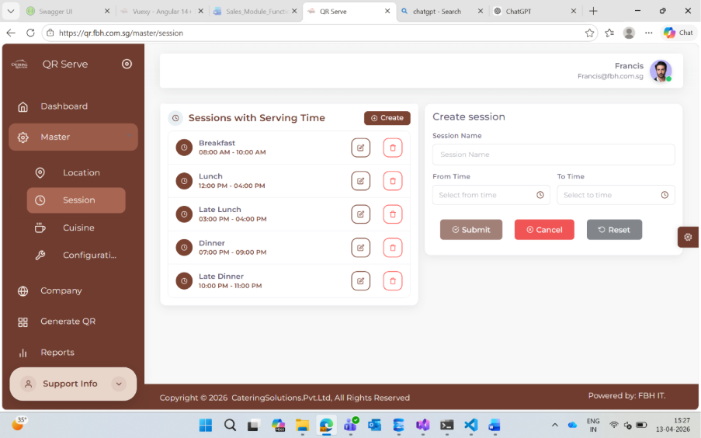
காலை உணவு, மதிய உணவு மற்றும் இரவு உணவு போன்ற வெவ்வேறு சேவை நேர இடங்களை வரையறுக்க அமர்வு மாஸ்டர் பயன்படுத்தப்படுகிறது - இது மெனு உருப்படிகள் எப்போது கிடைக்கின்றன மற்றும் ஆர்டர்கள் எவ்வாறு ஒழுங்கமைக்கப்படுகின்றன என்பதைக் கட்டுப்படுத்துகின்றன.

📌 அணுகல்: மெனு → மாஸ்டர் → அமர்வு | URL ஐ: https://qr.fbh.com.sg/master/session

3.2 அமர்வு படிவம் புலங்கள்
புலம் | விளக்கம்
அமர்வு பெயர் | உணவு அமர்வின் பெயர் (எ.கா., காலை உணவு, மதிய உணவு, இரவு உணவு)
காலத்திலிருந்து | அமர்வின் தொடக்க நேரம் (எ.கா., காலை 08:00 மணி)
நேரத்திற்கு | அமர்வின் இறுதி நேரம் — From Time ஐ விட பிற்பட்டதாக இருக்க வேண்டும்

3.3 ஒரு அமர்வை எவ்வாறு உருவாக்குவது
1 | அமர்வு முதன்மைத் திரையில் உள்ள உருவாக்கு பொத்தானைக் கிளிக் செய்க
2 | அமர்வின் பெயரை உள்ளிடவும் (எ.கா., காலை உணவு)
3 | நேரத்தை எடுப்பவரைப் பயன்படுத்தி நேரத்தை அமைக்கவும் (எ.கா., 08:00 AM)
4 | நேரத்தை அமைக்கவும் (எ.கா., காலை 10:00 மணி) - நேரத்திற்குப் பிறகு இருக்க வேண்டும்
5 | அமர்வைச் சேமிக்க சமர்ப்பி என்பதைக் கிளிக் செய்யவும்
6 | புதிய அமர்வு கால வரம்புடன் பட்டியலில் தோன்றும்

📋 உதாரணம் அமர்வு அட்டவணை: காலை உணவு: 08:00 AM - 10:00 AM | மதிய உணவு: மதியம் 12:00 – 02:00 PM | இரவு உணவு: 06:00 PM – 08:00 PM

⚠️ முக்கியமான விதி: காலத்திலிருந்து எப்போதும் நேரத்தை விட முன்னதாக இருக்க வேண்டும். ஆர்டர் முரண்பாடுகளைத் தடுக்க ஒன்றுடன் ஒன்று அமர்வு நேரங்களைத் தவிர்க்கவும்.

3.4 ஒரு அமர்வைத் திருத்துவது / நீக்குவது எப்படி
திருத்துதல்: திருத்து (பென்சில்) ஐகானைக் கிளிக் செய்யவும் → புலங்களைப் புதுப்பிக்கவும் → சமர்ப்பி என்பதைக் கிளிக் செய்யவும்.
நீக்குகிறது: நீக்கு (குப்பை) படவுருவைக் கிளிக் → செயலை உறுதிப்படுத்தவும்.

பிரிவு 4: மாஸ்டர் சமையலறை
உணவு வகைகள் மற்றும் மெனு பொருட்களை வகைப்படுத்துங்கள்

4.1 சமையல் மாஸ்டர் என்றால் என்ன?

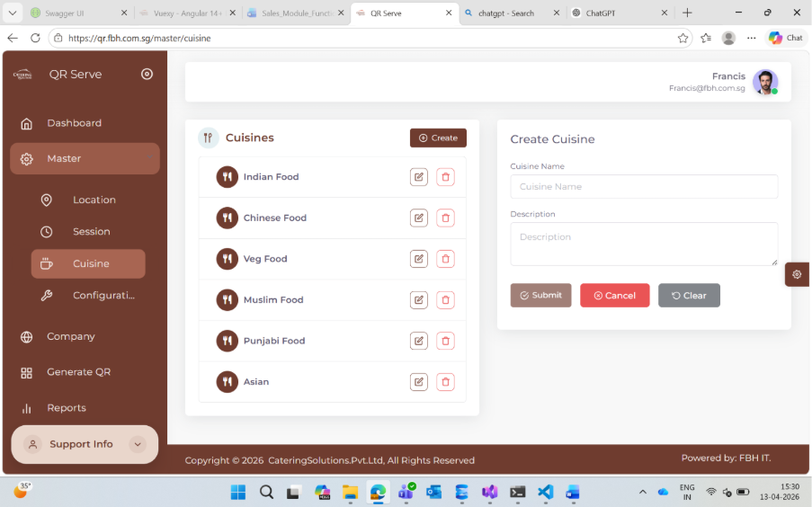
இந்திய உணவு, சீன உணவு, சைவம், மேற்கத்திய போன்ற பல்வேறு உணவு வகைகள் அல்லது உணவு வகைகளை உருவாக்கவும் நிர்வகிக்கவும் சமையல் மாஸ்டர் திரை பயன்படுத்தப்படுகிறது. இந்த வகைகள் மெனு உருப்படிகளை ஒழுங்கமைக்கவும் வரிசைப்படுத்தும் அனுபவத்தை மேம்படுத்தவும் உதவுகின்றன.

📌 அணுகல்: மெனு → மாஸ்டர் → சமையல் | URL ஐ: https://qr.fbh.com.sg/master/cuisine

4.2 சமையல் படிவம் புலங்கள்
புலம் | விளக்கம்
சமையல் பெயர் | உணவு வகையின் பெயர் (தேவை) - எ.கா., இந்திய உணவு, சீன உணவு
விளக்கம் | சமையல் வகையை தெளிவுபடுத்த விருப்ப விளக்கம்

4.3 ஒரு உணவு வகைகளை உருவாக்குவது, திருத்துவது அல்லது நீக்குவது எப்படி
உருவாக்குதல்: உருவாக்கு → சமையல் பெயர் மற்றும் விருப்ப விளக்கத்தை உள்ளிடவும் என்பதைக் கிளிக் செய்யவும் → சமர்ப்பி என்பதைக் கிளிக் செய்யவும்.

திருத்துதல்: சமையலில் உள்ள திருத்து (பென்சில்) ஐகானைக் கிளிக் செய்யவும் → புலங்களைப் புதுப்பிக்கவும் → சமர்ப்பி என்பதைக் கிளிக் செய்யவும்.

நீக்குகிறது: நீக்கு (குப்பை) படவுருவைக் கிளிக் → செயலை உறுதிப்படுத்தவும்.

⚠️ குறிப்பு: ஒரு உணவு வகைகளை நீக்குவது இணைக்கப்பட்ட மெனு உருப்படிகளை பாதிக்கலாம். நீக்குவதற்கு முன் செயலில் உள்ள உருப்படிகள் எதுவும் இந்த உணவு வகைகளைப் பயன்படுத்தவில்லை என்பதைச் சரிபார்க்கவும்.

பிரிவு 5: உள்ளமைவு அமைப்புகள்
கணினி நிலை ஆர்டர் விதிகள் மற்றும் முன்கூட்டியே முன்பதிவு வரம்புகள்

5.1 கட்டமைப்பு என்றால் என்ன?

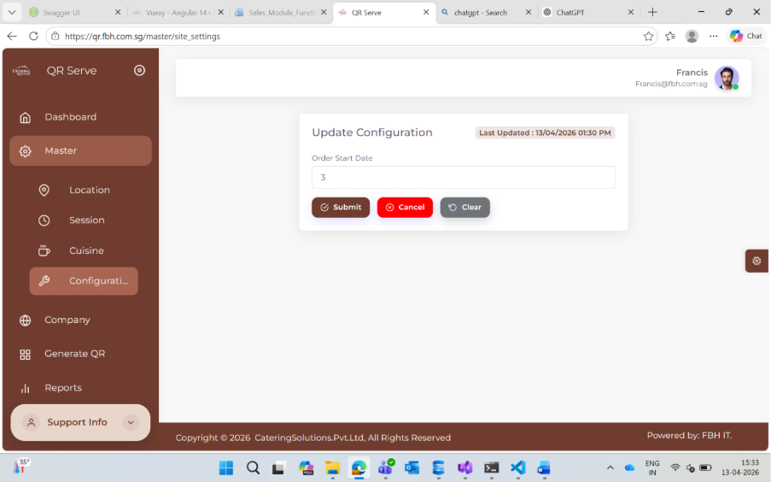
உள்ளமைவுத் திரை ஆர்டர் உருவாக்கத்திற்கான கணினி அளவிலான விதிகளைக் கட்டுப்படுத்துகிறது - குறிப்பாக, எத்தனை நாட்களுக்கு முன்பே ஒரு ஆர்டரை வைக்க முடியும். இந்த அமைப்பு உலகளவில் அனைத்து பயனர்களையும் பாதிக்கிறது.

📌 அணுகல்: மெனு → மாஸ்டர் → கட்டமைப்பு | URL ஐ: https://qr.fbh.com.sg/master/site_settings

5.2 ஆர்டர் தொடக்க தேதி - இது எவ்வாறு செயல்படுகிறது
ஆர்டர் தொடக்க தேதி புலம் ஒரு பயனர் ஆர்டரை வைப்பதற்கு முன் காத்திருக்க வேண்டிய குறைந்தபட்ச நாட்களை வரையறுக்கிறது.

உள்ளமைவு மதிப்பு | ஆரம்ப அனுமதிக்கப்பட்ட ஆர்டர் தேதி | உதாரணம் (இன்று = 13-ஏப்ரல்)
0 | இன்று முதல் | 13-ஏப்ரல்-2026
1 | நாளை முதல் | 14-04-2026
3 | இன்று முதல் 3 நாட்கள் | 16-04-2026
5 | இன்று முதல் 5 நாட்கள் | 18-ஏப்ரல்-2026

5.3 உள்ளமைவை எவ்வாறு புதுப்பிப்பது
1 | மாஸ்டர் → உள்ளமைவுக்கு செல்லவும்
2 | ஆர்டர் தொடக்க தேதி புலத்தில் விரும்பிய எண் மதிப்பை உள்ளிடவும்
3 | சேமிக்க சமர்ப்பி என்பதைக் கிளிக் செய்யவும் — மாற்றங்கள் அனைத்து பயனர்களுக்கும் உடனடியாக பொருந்தும்
4 | சேமிக்காமல் மாற்றங்களை நிராகரிக்க ரத்து என்பதைக் கிளிக் செய்யவும்

📌 சிறந்த நடைமுறை: கேட்டரிங் செயல்பாடுகளுக்கு, சரியான திட்டமிடல் மற்றும் தயாரிப்பு நேரத்தை அனுமதிக்க 2-5 நாட்கள் மதிப்பு பரிந்துரைக்கப்படுகிறது.

பிரிவு 6: நிறுவன மேலாண்மை
நிறுவன கணக்குகளை உருவாக்கி நிர்வகித்தல்

6.1 நிறுவனத்தின் பட்டியல் திரை

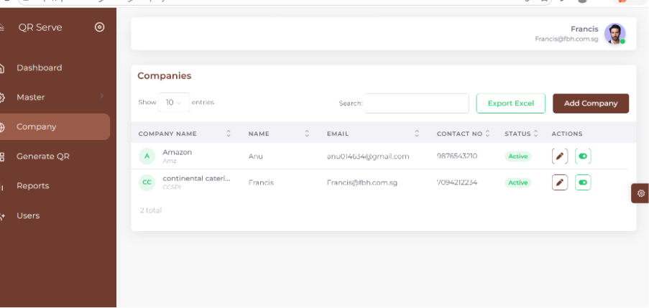
நிறுவனத் திரை நிர்வாகிகளை QRServe அமைப்பில் பதிவு செய்யப்பட்ட அனைத்து நிறுவனக் கணக்குகளையும் பார்க்க, தேட மற்றும் நிர்வகிக்க அனுமதிக்கிறது. நிர்வாகி பங்கு உள்ள பயனர்கள் மட்டுமே இந்தத் திரையை அணுக முடியும்.

நிறுவனத்தின் பட்டியலில் கிடைக்கக்கூடிய செயல்கள்
- பெயர் அல்லது குறியீடு மூலம் ஒரு நிறுவனத்தைத் தேடுங்கள்
- ஏற்றுமதி நிறுவனத்தின் தரவு
- நிறுவனத்தைச் சேர் பொத்தானைப் பயன்படுத்தி புதிய நிறுவனத்தைச் சேர்க்கவும்
- ஏற்கனவே உள்ள நிறுவனத்தின் விவரங்களைத் திருத்தவும்
- நிலை மாற்றத்தைப் பயன்படுத்தி ஒரு நிறுவனத்தை செயல்படுத்தவும் அல்லது செயலிழக்கச் செய்யவும்

6.2 ஒரு புதிய நிறுவனத்தை எவ்வாறு சேர்ப்பது
1 | நிறுவனத்தின் பட்டியல் திரையில் உள்ள நிறுவனத்தைச் சேர் பொத்தானைக் கிளிக் செய்க
2 | ஒரு பக்க பேனல் படிவம் வலது பக்கத்தில் திறக்கும்
3 | தேவையான அனைத்து புலங்களையும் நிரப்பவும் (கீழே உள்ள புல குறிப்பைப் பார்க்கவும்)
4 | கிடைக்கக்கூடிய விருப்பங்களிலிருந்து பொருத்தமான இருப்பிடங்களைத் தேர்ந்தெடுக்கவும்
5 | நிறுவனத்திற்கு தேவையான அமர்வுகளைத் தேர்ந்தெடுக்கவும்
6 | நிறுவனத்தை உருவாக்க சேமி என்பதைக் கிளிக் செய்யவும்
7 | நிறுவனம் நிறுவனத்தின் பட்டியலில் தோன்றுகிறது
8 | அமர்வு நேரங்களை அமைக்கவும் படிவம் தானாகவே அடுத்து திறக்கும்

நிறுவனத்தின் படிவம் புலங்களைச் சேர்க்கவும்

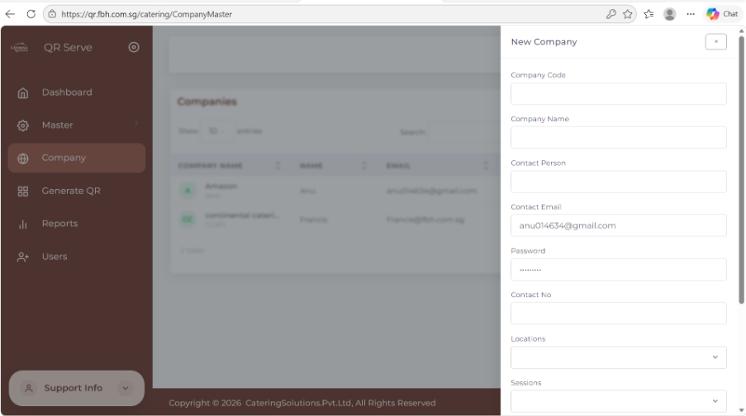
புலம் | விளக்கம்
நிறுவனத்தின் பெயர் | நிறுவனத்தின் முழுப் பெயர் (தேவை, தனித்துவமாக இருக்க வேண்டும்)
நிறுவனத்தின் குறியீடு | நிறுவனத்திற்கான குறுகிய தனித்துவமான அடையாளங்காட்டி குறியீடு (நகல்கள் இல்லை)
மின்னஞ்சல் | உள்நுழைவு மற்றும் QR டெலிவரிக்கு பயன்படுத்தப்படும் நிறுவனத்தின் மின்னஞ்சல் முகவரி (செல்லுபடியாகும் இருக்க வேண்டும்)
கடவுச்சொல் | ஆரம்ப உள்நுழைவு கடவுச்சொல் — நிறுவனத்தின் பயனருடன் பாதுகாப்பாகப் பகிரவும்
இடங்கள் | இந்த நிறுவனத்திற்கு ஒதுக்கப்பட்ட ஒன்று அல்லது அதற்கு மேற்பட்ட சாப்பாட்டு இடங்களைத் தேர்ந்தெடுக்கவும்
அமர்வுகள் | இந்த நிறுவனத்திற்கான உணவு அமர்வுகளைத் தேர்ந்தெடுக்கவும் (காலை உணவு, மதிய உணவு, இரவு உணவு)

6.3 அமர்வு நேரங்களை அமைக்கவும்

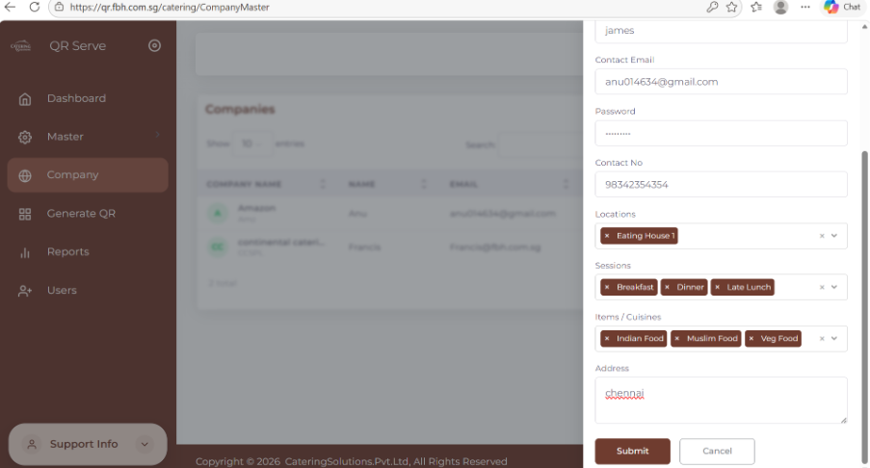

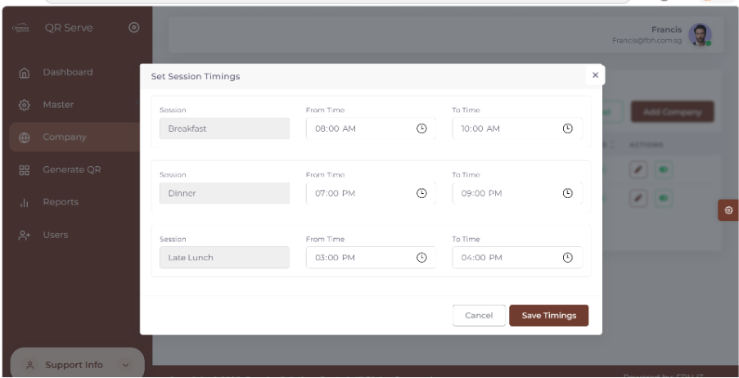
நிறுவனத்தைச் சேர் படிவத்தில் சேமி என்பதைக் கிளிக் செய்த பிறகு, அமர்வு நேரங்களை அமைக்கவும் திரை தானாகவே திறக்கும். இந்த திரை நிறுவனத்திற்கு ஒதுக்கப்பட்ட ஒவ்வொரு அமர்வுக்கும் குறிப்பிட்ட உணவு நேரங்களை வரையறுக்கிறது.

புலம் | விளக்கம்
அமர்வு பெயர் | படிக்க மட்டும் - அமர்வு வகையைக் காட்டுகிறது (எ.கா., காலை உணவு, மதிய உணவு, இரவு உணவு)
காலத்திலிருந்து | இந்த நிறுவனத்திற்கான அமர்வின் தொடக்க நேரம்
நேரத்திற்கு | முடிவு நேரம் — From Time ஐ விட தாமதமாக இருக்க வேண்டும்

⚠️ முக்கியமானது: QR குறியீடு சரிபார்ப்புக்கு அமர்வு நேரங்கள் முக்கியமானவை. ஒதுக்கப்பட்ட அமர்வு நேர சாளரத்தில் மட்டுமே ஸ்கேனர் QR குறியீடுகளை ஏற்கும்.

பிரிவு 7: ஆர்டர் மேலாண்மை
உணவு ஆர்டர்களை உருவாக்குதல், பார்க்குதல் மற்றும் கண்காணித்தல்

7.1 ஆர்டர் பட்டியல் திரை

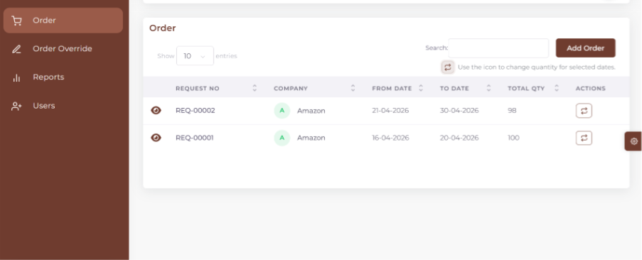
ஆர்டர் தொகுதி நிறுவனங்களுக்கான உணவு கோரிக்கைகளை உருவாக்கவும் நிர்வகிக்கவும் பயன்படுத்தப்படுகிறது. தேதி வரம்பு, அமர்வு (காலை உணவு, மதிய உணவு, இரவு உணவு), உணவு மற்றும் இருப்பிட வாரியான அளவு ஆகியவற்றால் ஆர்டர்கள் ஏற்பாடு செய்யப்படுகின்றன.

ஆர்டர் பட்டியல் நெடுவரிசைகள்
புலம் | விளக்கம்
கோரிக்கை இலக்கம் | ஒவ்வொரு ஆர்டருக்கும் தனித்துவமான அடையாளங்காட்டி (எ.கா., REQ-00001)
நிறுவனம் | ஆர்டர் எந்த நிறுவனத்திற்கு சொந்தமானது
தேதியிலிருந்து | ஆர்டர் தொடங்கும் தேதி
இன்று வரை | ஆர்டர் இறுதி தேதி
மொத்த அளவு | அனைத்து அமர்வுகளிலும் ஆர்டர் செய்யப்பட்ட மொத்த உணவுகளின் எண்ணிக்கை
செயல்கள் | விவரங்களைக் காண்க அல்லது மேலெழுதைத் தொடங்கவும்

7.2 புதிய ஆர்டரை உருவாக்குவது எப்படி

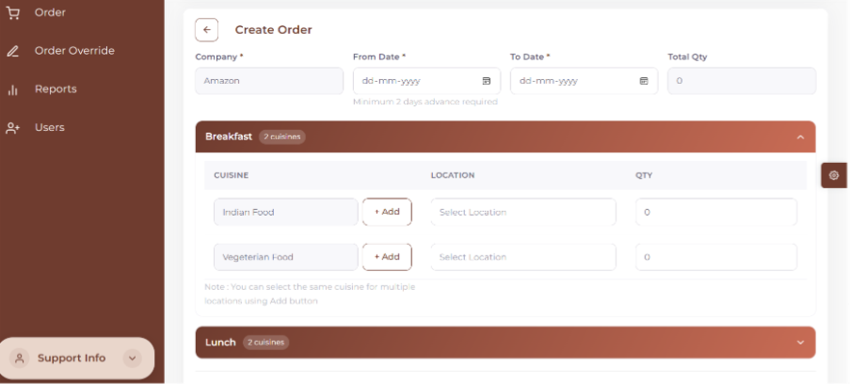
1 | ஆர்டர் பட்டியல் திரையில் உள்ள ஆர்டர் சேர் பொத்தானைக் கிளிக் செய்க
2 | ஆர்டர் உருவாக்கும் படிவம் திறக்கிறது
3 | இருந்து தேதியை உள்ளிடவும் - குறைந்தது இன்று + கட்டமைக்கப்பட்ட முன்கூட்டிய நாட்களாக இருக்க வேண்டும்
4 | இந்த தேதி தேர்ந்தெடுக்கப்பட்ட மாதத்தின் இறுதி வரை தானாக வரையறுக்கப்பட்டுள்ளது
5 | உங்கள் உள்நுழைந்த கணக்கின் அடிப்படையில் நிறுவனத்தின் புலம் தானாக நிரப்பப்படுகிறது
6 | அமர்வு பிரிவை விரிவுபடுத்தவும் (எ.கா., காலை உணவு அல்லது மதிய உணவு)
7 | கீழ்தோன்றலில் இருந்து இருப்பிடத்தைத் தேர்ந்தெடுக்கவும்
8 | அந்த இருப்பிடத்திற்கான அளவை உள்ளிடவும்
9 | அதே அமர்வுக்கு மேலும் இருப்பிடங்களைச் சேர்க்க + சேர் என்பதைக் கிளிக் செய்யவும்
10 | தேவைப்பட்டால் கூடுதல் அமர்வுகளுக்கு மீண்டும் செய்யவும்
11 | கீழே தானாக கணக்கிடப்பட்ட மொத்த அளவை மதிப்பாய்வு செய்யவும்
12 | ஆர்டரை உருவாக்க சேமி என்பதைக் கிளிக் செய்யவும் அல்லது நிராகரிக்க ரத்து செய்யவும்

ஆர்டர் சரிபார்ப்பு விதிகள்
விதி | தேவை
தேதியிலிருந்து | இன்று + கட்டமைக்கப்பட்ட முன்கூட்டிய நாட்கள் அல்லது அதற்குப் பிறகு இருக்க வேண்டும்
இன்று வரை | பிறந்த தேதிக்கு சமமாக அல்லது அதற்குப் பிறகு இருக்க வேண்டும்
அளவு | பூஜ்ஜியத்தை விட அதிகமான அளவு கொண்ட குறைந்தது ஒரு வரிசை தேவைப்படுகிறது
நகல் இடங்கள் | ஒரே இருப்பிடத்தை ஒரே அமர்வில் இரண்டு முறை சேர்க்க முடியாது
ஒன்றுடன் ஒன்று ஆர்டர்கள் | ஒரே நிறுவனம் மற்றும் தேதி வரம்பிற்கான ஆர்டர்கள் ஒன்றுடன் ஒன்று இருக்க முடியாது

7.3 ஆர்டர் விவரங்களை எவ்வாறு பார்ப்பது
1 | ஆர்டர் பட்டியலில், நீங்கள் ஆய்வு செய்ய விரும்பும் ஆர்டரைக் கண்டறியவும்
2 | செயல்கள் நெடுவரிசையில் உள்ள காட்சி (கண்) ஐகானைக் கிளிக் செய்க
3 | ஒரு விரிவான பாப்அப் காண்பிப்பதைத் திறக்கும்:
4 | அமர்வு வாரியான தரவு முறிவு (காலை உணவு, மதிய உணவு, இரவு உணவு)
5 | ஒவ்வொரு உள்ளீட்டிற்கும் உணவு வகை, இருப்பிடம் மற்றும் அளவு
6 | மதிப்பாய்வு செய்தவுடன் பாப்அப் மூடவும்

பிரிவு 8: ஆர்டர்களை மீறுதல்
குறிப்பிட்ட தேதி வரம்புகளுக்கு ஏற்கனவே உள்ள ஆர்டர்களை மாற்றவும்

8.1 ஓவர்ரைடு என்றால் என்ன?
ஒரு ஓவர்ரைடு ஒரு குறிப்பிட்ட காலத்திற்கு ஏற்கனவே சேமிக்கப்பட்ட ஆர்டரின் அளவை மாற்ற உங்களை அனுமதிக்கிறது. உண்மையான தேவைகள் முதலில் திட்டமிடப்பட்ட அளவுகளிலிருந்து வேறுபடும்போது இது பயனுள்ளதாக இருக்கும் - முழு அசல் கோரிக்கையை மாற்றாமல்.

8.2 மேலெழுது தேதி தேர்வு
1 | ஆர்டர் பட்டியலில், விரும்பிய வரிசைக்கு செயல்கள் நெடுவரிசையில் உள்ள மேலெழுதல் ஐகானைக் கிளிக் செய்யவும்
2 | மேலெழுதல் தேதி தேர்வு பாப்அப் திறக்கிறது
3 | உறுதிப்படுத்தலுக்காக கோரிக்கை எண் காட்டப்படும்
4 | இருந்து தேதியை உள்ளிடவும் - அசல் ஆர்டர் வரம்பிற்குள் இருக்க வேண்டும் மற்றும் முன்கூட்டிய நாட்கள் விதியை பூர்த்தி செய்ய வேண்டும்
5 | முதல் தேதி தானாகவே கணக்கிடப்படுகிறது (மாத இறுதி அல்லது அசல் கோரிக்கை இறுதி தேதி, எது முந்தையதோ அது)
6 | திரையில் காட்டப்பட்டுள்ள அனுமதிக்கப்பட்ட கோரிக்கை வரம்பை மதிப்பாய்வு செய்யவும்
7 | மேலெழுது நுழைவுத் திரைக்குச் செல்ல ஓவர்ரைடைத் திற என்பதைக் கிளிக் செய்க
8 | மேலெழுதலை உருவாக்காமல் மூட ரத்து என்பதைக் கிளிக் செய்யவும்

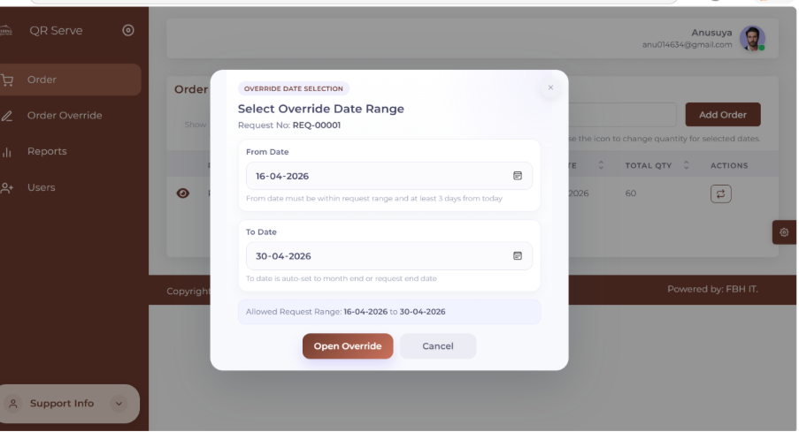

தேதி தேர்வு புலங்களை மேலெழுதவும்
புலம் | விளக்கம்
கோரிக்கை இலக்கம் | அசல் வரிசை குறிப்பு எண்ணைக் காட்டுகிறது (படிக்க மட்டும்)
தேதியிலிருந்து | மேலெழுதலின் தொடக்க தேதி - அனுமதிக்கப்பட்ட வரம்பிற்குள் இருக்க வேண்டும்
இன்று வரை | மாத இறுதி அல்லது கோரிக்கை இறுதி தேதிக்கு தானாக அமைக்கவும் (எது முந்தையதோ அது)
அனுமதிக்கப்பட்ட கோரிக்கை வரம்பு | செல்லுபடியாகும் மேலெழுது சாளரத்தைக் காட்டுகிறது (எ.கா., 16-04-2026 முதல் 30-04-2026 வரை)

8.3 ஓவர்ரைடு நுழைவுத் திரை
ஓவர் ரைடு என்பதைக் கிளிக் செய்த பிறகு, ஓவர்ரைடு நுழைவுத் திரை ஒவ்வொரு அமர்வுக்கான அசல் ஆர்டர் அளவுகளைக் காண்பிக்கிறது மற்றும் மாற்றியமைக்கப்பட்ட அளவுகளை உள்ளிட உங்களை அனுமதிக்கிறது.

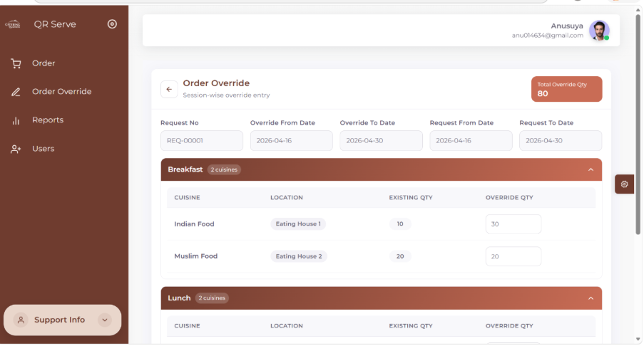

தலைப்பு தகவலை மேலெழுதவும்
புலம் | விளக்கம்
கோரிக்கை இலக்கம் | அசல் உத்தரவு மீறப்படுகிறது
தேதியிலிருந்து மேலெழுது | மேலெழுதல் காலத்தின் தொடக்க தேதி
தேதிக்கு மேலெழுது | இறுதி தேதி (தானாக கணக்கிடப்பட்டது)
கோரிக்கை இன்று/தேதி | குறிப்புக்கான அசல் ஆர்டர் தேதி வரம்பு
மொத்த மேலெழுதல் அளவு | அனைத்து மேலெழுதல் அளவுகளின் தானாக கணக்கிடப்பட்ட தொகை (படிக்க மட்டும்)

மேலெழுதல் அளவுகளை உள்ளிடுதல்
ஒவ்வொரு அமர்வுக்கும் (காலை உணவு, மதிய உணவு, இரவு உணவு), இரண்டு நெடுவரிசைகள் காட்டப்பட்டுள்ளன:
- தற்போதுள்ள அளவு - அசல் ஆர்டர் அளவு (படிக்க மட்டும், குறிப்புக்கு மட்டும்)
- மேலெழுது அளவு - ஏற்கனவே உள்ள மதிப்புடன் முன்பே நிரப்பப்பட்டது; புதிய அளவை அமைக்க இதைத் திருத்தவும்
- 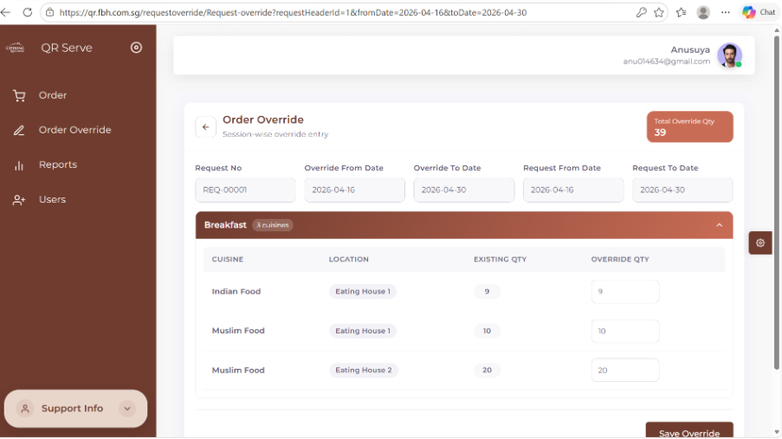
- 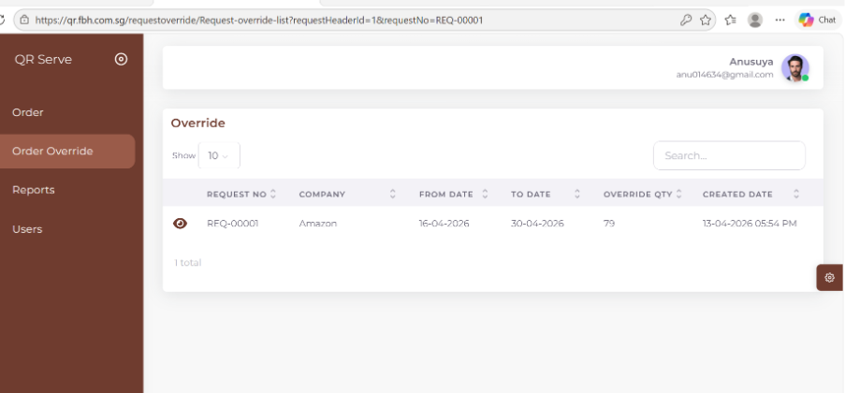

1 | ஒவ்வொரு அமர்வு மற்றும் இருப்பிடத்திற்கும் காட்டப்படும் தற்போதுள்ள அளவு மதிப்புகளை மதிப்பாய்வு செய்யவும்
2 | தேவைக்கேற்ப மேலெழுதல் அளவு புலங்களைத் திருத்தவும்
3 | நீங்கள் தட்டச்சு செய்யும் போது மொத்த மேலெழுதல் அளவு தானாகவே புதுப்பிக்கப்படும்
4 | மாற்றங்களைச் சமர்ப்பிக்க மேலெழுதைச் சேமி என்பதைக் கிளிக் செய்யவும்
5 | கணினி மேலெழுதுவதைச் சேமிக்கிறது மற்றும் அறிக்கைகள், QR தலைமுறை மற்றும் டாஷ்போர்டை புதுப்பிக்கிறது

✅ சேமித்த பிறகு: மேலெழுது அசல் கோரிக்கையுடன் இணைக்கப்பட்டுள்ளது. அறிக்கைகள் மற்றும் QR குறியீடுகள் தேர்ந்தெடுக்கப்பட்ட தேதி வரம்பிற்கான மேலெழுதப்பட்ட அளவுகளை பிரதிபலிக்கும்.

பிரிவு 9: QR குறியீடு மேலாண்மை
QR குறியீடுகளை உருவாக்குதல், அனுப்புதல் மற்றும் பதிவிறக்குதல்

9.1 QR திரை கண்ணோட்டம்
QR திரை உருவாக்கப்பட்ட அனைத்து QR குறியீடு பதிவுகளையும் காட்டுகிறது மற்றும் பயனர்கள் புதிய குறியீடுகளை உருவாக்கவும், ஏற்கனவே உள்ள பதிவுகளைத் தேடவும், QR படங்களைப் பதிவிறக்கவும் அனுமதிக்கிறது.

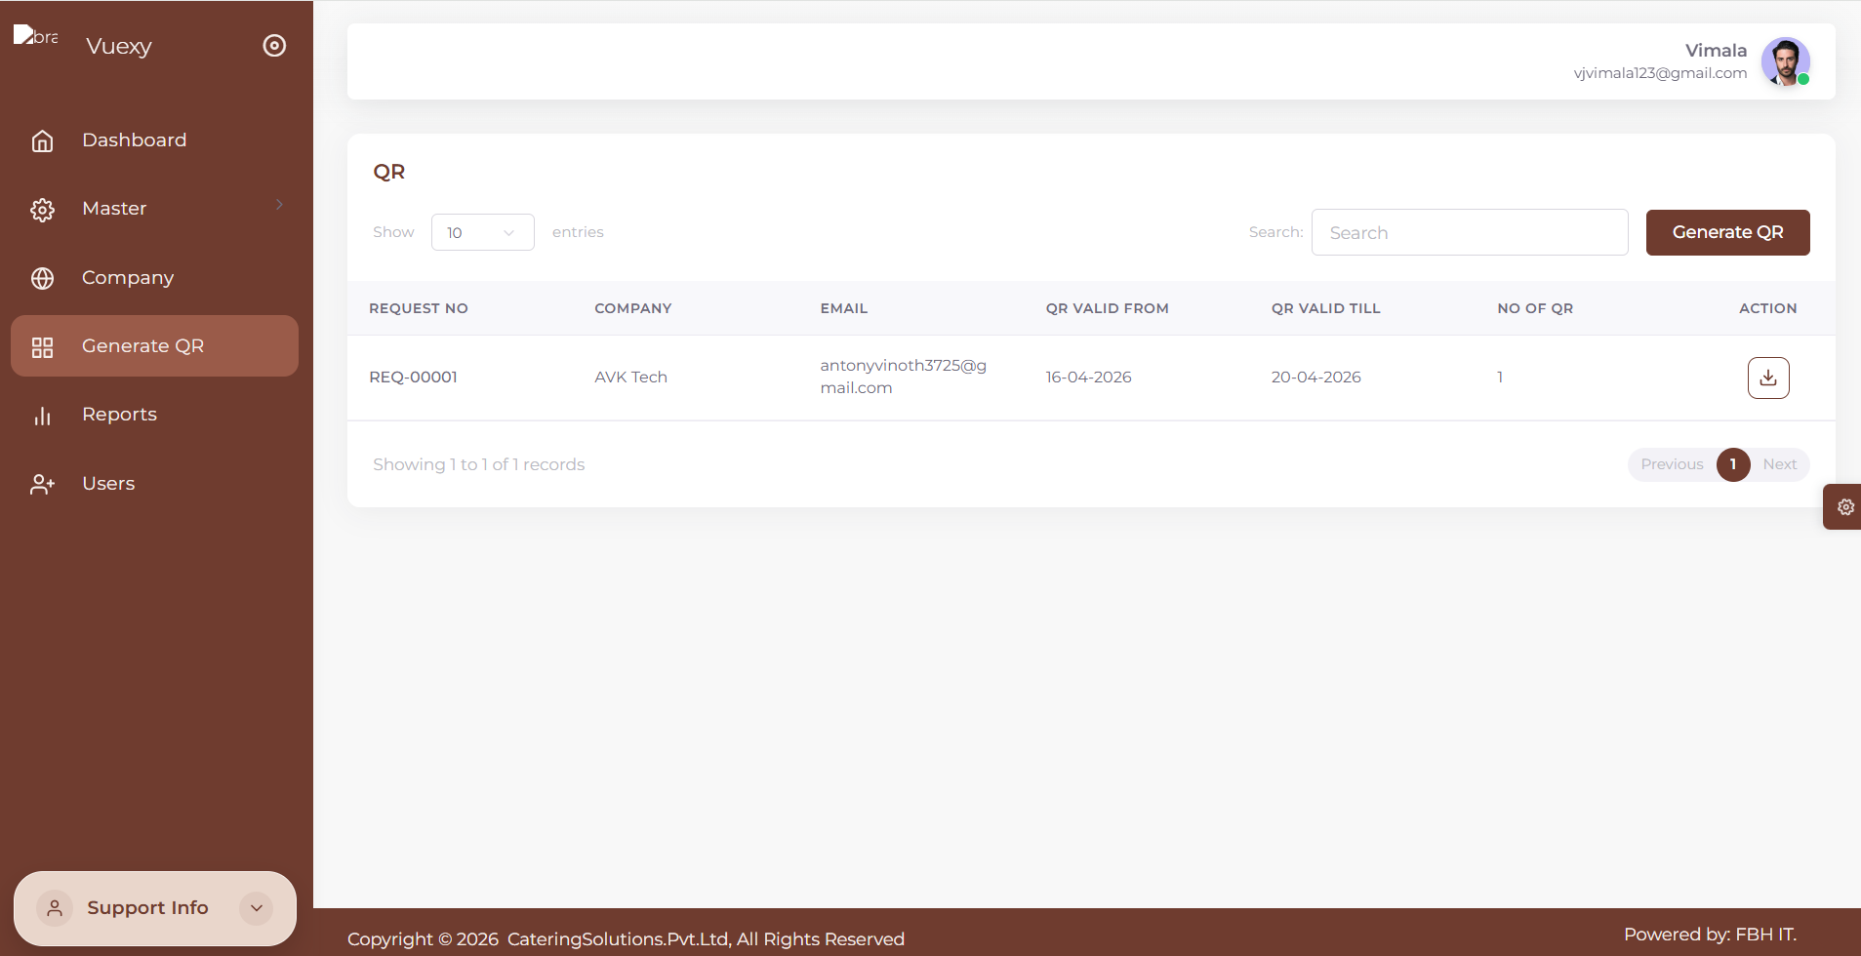

QR பட்டியல் நெடுவரிசைகள்
புலம் | விளக்கம்
கோரிக்கை எண் / மேலெழுதல் எண் | அசல் ஆர்டர் அல்லது மேலெழுதல் குறிப்பு
நிறுவனத்தின் பெயர் | QR குறியீடுகள் சொந்தமான நிறுவனத்திற்கு சொந்தமானது
மின்னஞ்சல் | தானியங்கி QR டெலிவரிக்கு பயன்படுத்தப்படும் நிறுவனத்தின் மின்னஞ்சல்
QR செல்லுபடியாகும் | QR குறியீடு செல்லுபடியாகும் தொடக்க தேதி
QR செல்லுபடியாகும் | QR குறியீடு செல்லுபடியாகும் இறுதி தேதி
QR குறியீடுகளின் எண்ணிக்கை | இந்த பதிவுக்காக உருவாக்கப்பட்ட மொத்த QR படங்கள்
ஐகானைப் பதிவிறக்கவும் | QR படங்களை உள்நாட்டில் பதிவிறக்கம் செய்ய கிளிக் செய்யவும்

QR குறியீடுகளை எவ்வாறு உருவாக்குவது

1 | QR திரையின் மேற்புறத்தில் உள்ள QR உருவாக்கு பொத்தானைக் கிளிக் செய்க
2 | QR தலைமுறைக்கு ஒரு புதிய திரை திறக்கிறது
3 | நீங்கள் QR குறியீடுகளை உருவாக்க விரும்பும் கோரிக்கையைத் தேர்ந்தெடுக்கவும் அல்லது மேலெழுதவும்
4 | கணினி தொடர்புடைய விவரங்களை (அளவு, தேதி வரம்பு, முதலியன) பெறுகிறது.
5 | சரியான தன்மையை உறுதிப்படுத்த காட்டப்படும் தகவலை மதிப்பாய்வு செய்யவும்
6 | QR குறியீடுகளை உருவாக்க உருவாக்கு என்பதைக் கிளிக் செய்யவும்
7 | QR குறியீடுகள் சேமிக்கப்பட்டு QR பட்டியலில் தோன்றும்
8 | கணினி தானாகவே QR படங்களை நிறுவனத்தின் பதிவு செய்யப்பட்ட மின்னஞ்சல் முகவரிக்கு மின்னஞ்சல் செய்கிறது

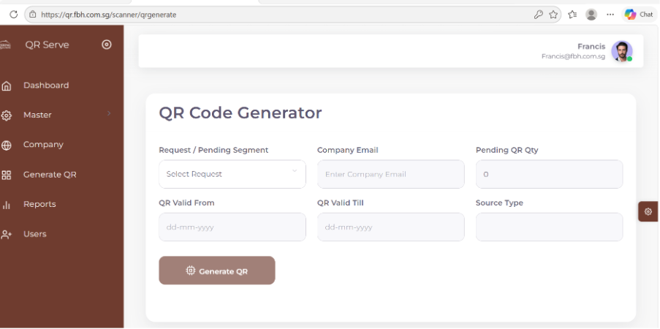

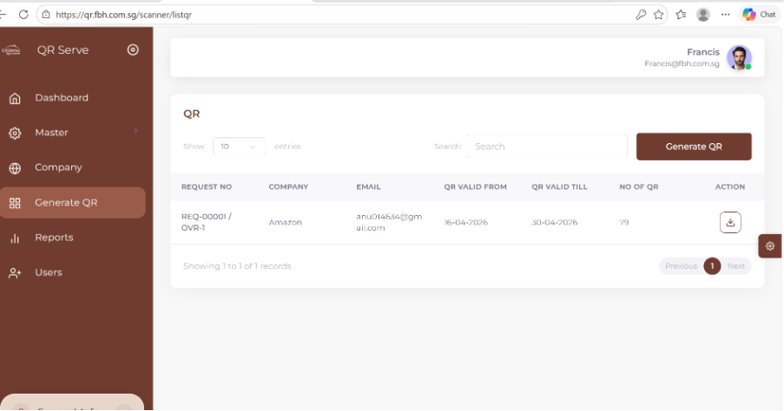

📧 தானியங்கி மின்னஞ்சல்: QR படங்கள் தானாகவே தலைமுறைக்குப் பிறகு நிறுவனத்தின் பதிவு செய்யப்பட்ட மின்னஞ்சலுக்கு அனுப்பப்படும் - கையேடு அனுப்பத் தேவையில்லை.

⚠️ நகல் தடுப்பு: அதே ஆர்டருக்கான நகல் QR குறியீடுகளைத் தடுக்க ஏற்கனவே உருவாக்கப்பட்ட QR பதிவுகள் கட்டுப்படுத்தப்படலாம்.

1 | QR பட்டியலில் QR பதிவைக் கண்டறியவும்
2 | செயல்கள் நெடுவரிசையில் உள்ள பதிவிறக்கு ஐகானைக் கிளிக் செய்யவும்
3 | QR படங்கள் உங்கள் உள்ளூர் சாதனத்தில் பதிவிறக்கம் செய்யப்படும்
4 | பதிவிறக்கம் செய்யப்பட்ட படங்களை அச்சிட அல்லது விநியோகிக்க பயன்படுத்தவும்

மின்னஞ்சல் திரை
QR உருவாக்கம் இருக்கும்போது QR குறியீடு தானாகவே நிறுவனத்தின் பதிவு செய்யப்பட்ட மின்னஞ்சல் முகவரிக்கு அனுப்பப்படும்
தேர்ந்தெடுத்த கோரிக்கைக்கு பூர்த்தி செய்யவும்.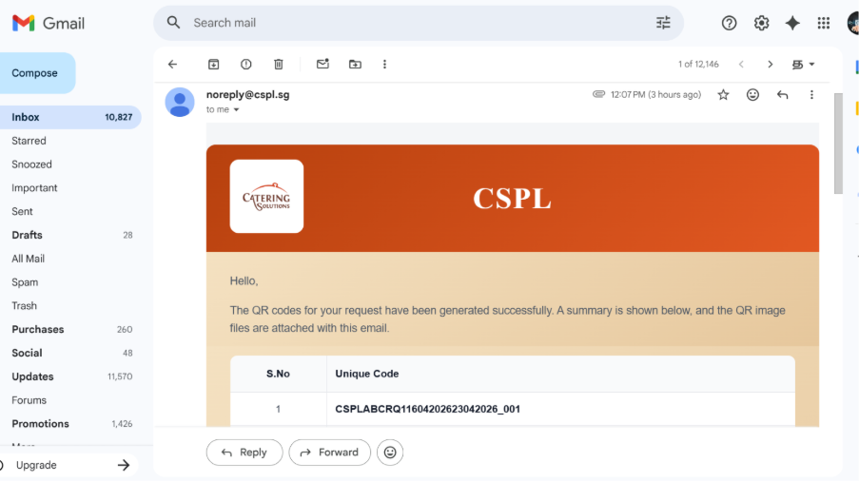

புலம் | விளக்கம்
S.No | QR-குறியீட்டின் வரிசை எண்ணைக் காட்டுகிறது
தனித்துவமான குறியீடு | ஒவ்வொரு QR இன் Uique குறியீட்டைக் காட்டுகிறது.

📌 பங்கு அடிப்படையிலான தெரிவுநிலை: சூப்பர் நிர்வாகம் அனைத்து நிறுவனங்களிலும் உள்ள அனைத்து பயனர்களையும் பார்க்கிறது. நிர்வாகி அந்தந்த நிறுவனத்தைச் சேர்ந்த பயனர்களை மட்டுமே பார்க்கிறார்.
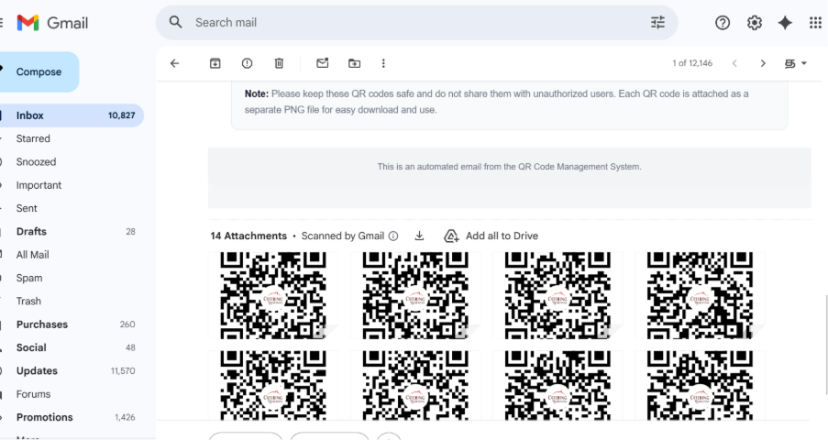

9.3 QR குறியீடுகளைப் பதிவிறக்குதல்
1 | QR பட்டியலில் QR பதிவைக் கண்டறியவும்
2 | செயல்கள் நெடுவரிசையில் உள்ள பதிவிறக்கு ஐகானைக் கிளிக் செய்யவும்
3 | QR படங்கள் உங்கள் உள்ளூர் சாதனத்தில் பதிவிறக்கம் செய்யப்படும்
4 | பதிவிறக்கம் செய்யப்பட்ட படங்களை அச்சிட அல்லது விநியோகிக்க பயன்படுத்தவும்

பிரிவு 10: QR குறியீடு ஸ்கேனர்
சேவை இடத்தில் வாடிக்கையாளர் QR குறியீடுகளை ஸ்கேன் செய்து சரிபார்க்கவும்

10.1 QR ஸ்கேனர் என்றால் என்ன?
வாடிக்கையாளர் QR குறியீடுகளை ஸ்கேன் செய்து சரிபார்க்க உணவு சேவை கவுண்டர்களில் உள்ள ஊழியர்களால் QR ஸ்கேனர் பயன்படுத்தப்படுகிறது. குறியீடு உண்மையானது, தற்போதைய அமர்வுடன் பொருந்துகிறது, ஏற்கனவே பயன்படுத்தப்படவில்லை என்பதை இது சரிபார்க்கிறது - உணவை வழங்க அனுமதிக்கிறது.

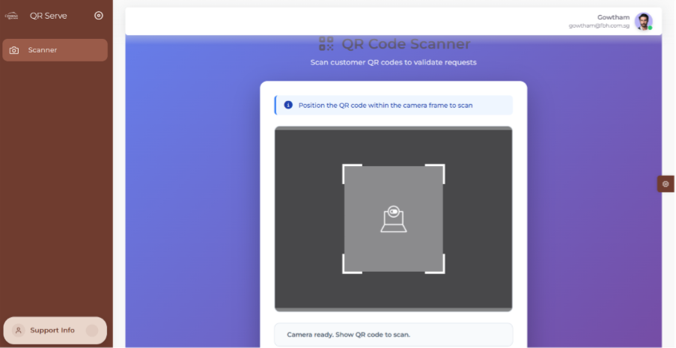

10.2 QR ஸ்கேனரை எவ்வாறு பயன்படுத்துவது
1 | வழிசெலுத்தல் மெனுவிலிருந்து ஸ்கேனர் திரையைத் திறக்கவும்
2 | உலாவியால் கேட்கப்படும்போது கேமரா அணுகலை அனுமதிக்கவும்
3 | நிலை செய்திக்காக காத்திருங்கள்: 'கேமரா தயாராக உள்ளது. ஸ்கேன் செய்ய QR குறியீட்டைக் காட்டு.'
4 | வாடிக்கையாளரிடம் அவர்களின் QR குறியீட்டை வழங்குமாறு கேட்கவும்
5 | ஸ்கேனிங் சட்டகத்திற்குள் கேமராவின் முன் QR குறியீட்டைப் பிடிக்கவும்
6 | QR குறியீட்டை சீராக வைத்திருங்கள் - கணினி தானாகவே ஸ்கேன் செய்யும்
7 | சரிபார்ப்பு முடிவு திரையில் தோன்றும் வரை காத்திருங்கள்
8 | முடிவு செல்லுபடியாகும் என்றால் உணவை வழங்கவும்; தவறானால் பிழை செய்தியைக் காட்டு

10.3 ஸ்கேனர் சரிபார்ப்பு முடிவுகள்
✅ செல்லுபடியாகும் QR குறியீடு | ❌ தவறான QR குறியீடு
- QR குறியீடு உண்மையானது  - நடப்பு அமர்வுடன் பொருந்துகிறது  - செல்லுபடியாகும் தேதி மற்றும் நேரத்திற்குள்  - உணவு வழங்கலாம் | - காலாவதியான QR குறியீடு  - தவறான அமர்வு அல்லது நேர ஸ்லாட்  - QR குறியீடு ஏற்கனவே பயன்படுத்தப்பட்டுள்ளது  - உணவை வழங்க வேண்டாம்

💡 ஸ்கேனிங் உதவிக்குறிப்புகள்: நல்ல விளக்குகளை உறுதி செய்து, சட்டகத்திற்குள் QR குறியீட்டை சீராகப் பிடித்து, சிறந்த முடிவுகளுக்கு குறியீட்டின் மீது நிழல்களைத் தவிர்க்கவும்.

பிரிவு 11: அறிக்கைகள்
உணவு கோரிக்கை அறிக்கைகளை உருவாக்கி ஏற்றுமதி செய்யுங்கள்

11.1 அறிக்கை திரை கண்ணோட்டம்
அறிக்கைகள் தொகுதி நிர்வாகிகளை நிறுவனம் வாரியான உணவு கோரிக்கை தரவைப் பார்க்கவும், வடிகட்டவும் மற்றும் ஏற்றுமதி செய்யவும் அனுமதிக்கிறது. விரிவான பகுப்பாய்வுக்காக தேதி வரம்பு, அமர்வு, உணவு மற்றும் இருப்பிடம் ஆகியவற்றின் அடிப்படையில் அறிக்கைகளை வடிகட்டலாம்.

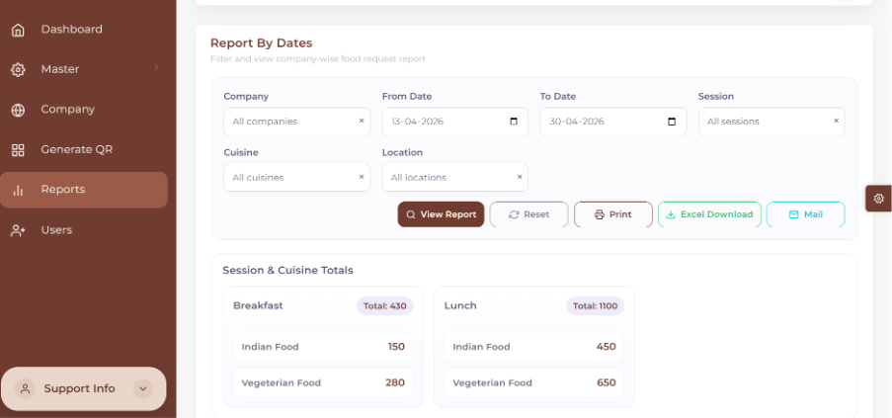

11.2 கிடைக்கக்கூடிய அறிக்கை வடிப்பான்கள்
புலம் | விளக்கம்
நிறுவனம் | ஒருங்கிணைந்த பார்வைக்கு ஒரு குறிப்பிட்ட நிறுவனம் அல்லது அனைத்து நிறுவனங்களைத் தேர்ந்தெடுக்கவும்
தேதியிலிருந்து | அறிக்கையிடல் காலத்தின் தொடக்க தேதி
இன்று வரை | அறிக்கையிடல் காலத்தின் இறுதி தேதி
அமர்வு | உணவு அமர்வு மூலம் வடிகட்டவும் (காலை உணவு, மதிய உணவு, இரவு உணவு அல்லது அனைத்தும்)
உணவு வகைகள் | உணவு வகை வாரியாக வடிகட்டவும் அல்லது அனைத்து உணவு வகைகளையும் காண்க
இடம் | ஒரு குறிப்பிட்ட சாப்பாட்டு இடம் அல்லது அனைத்து இடங்களிலும் வடிகட்டவும்

11.3 அறிக்கை நடவடிக்கைகள்

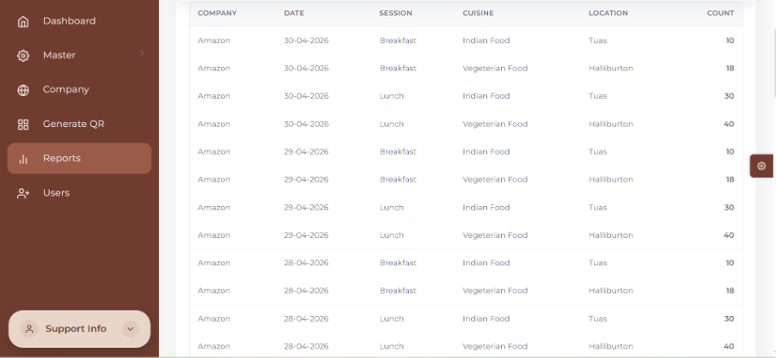
பொத்தான் | செயல்
அறிக்கையைக் காண்க | தேர்ந்தெடுக்கப்பட்ட அளவுகோல்களின் அடிப்படையில் வடிகட்டப்பட்ட தரவை அறிக்கை காட்சியில் ஏற்றுகிறது
மீட்டமை | தேர்ந்தெடுத்த அனைத்து வடிப்பான்களையும் அழித்து, படிவத்தை இயல்புநிலை நிலைக்கு மீட்டமைக்கிறது
அச்சிடவும் | உலாவியில் தற்போதைய அறிக்கையின் அச்சிடக்கூடிய பதிப்பைத் திறக்கிறது
எக்செல் பதிவிறக்கம் | வடிகட்டப்பட்ட அறிக்கை தரவை .xlsx எக்செல் கோப்பாக பதிவிறக்குகிறது
மின்னஞ்சல் | எக்செல் அறிக்கையை நிறுவனத்தின் பதிவு செய்யப்பட்ட மின்னஞ்சல் முகவரிக்கு அனுப்புகிறது
அச்சு:
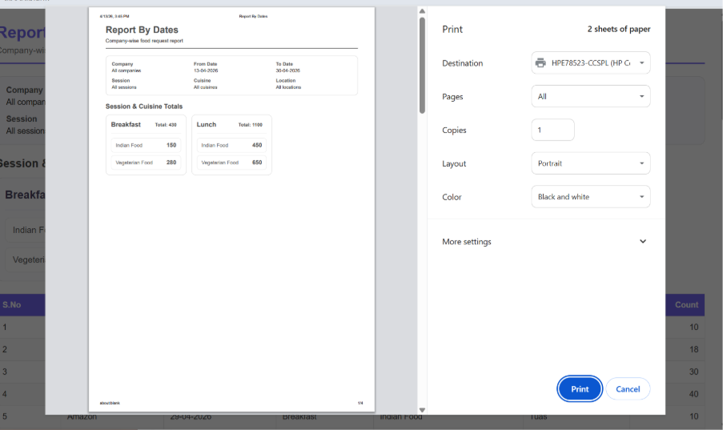
எக்செல் பதிவிறக்கம் :
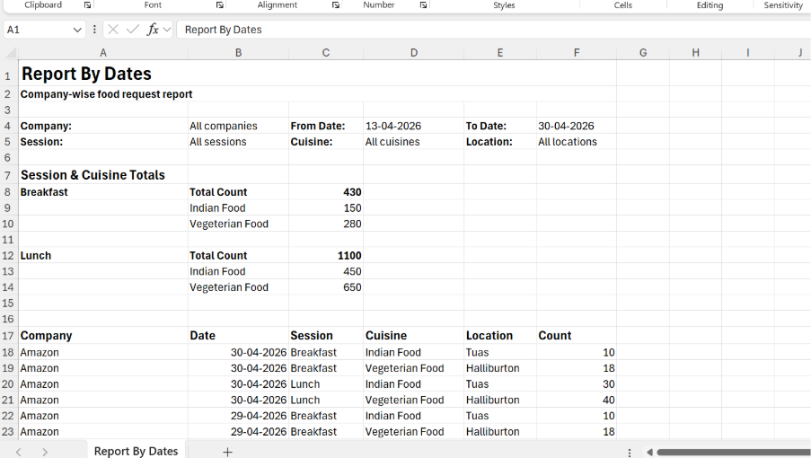
மின்னஞ்சல் :
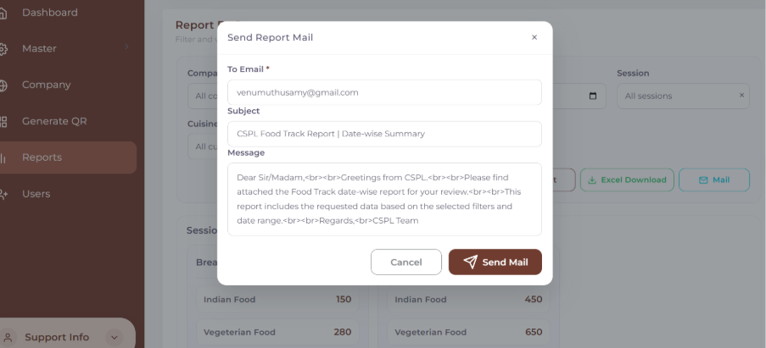

11.4 அறிக்கையை எவ்வாறு உருவாக்குவது
1 | வழிசெலுத்தல் மெனுவிலிருந்து அறிக்கைகள் திரைக்கு செல்லவும்
2 | நிறுவனத்தைத் தேர்ந்தெடுக்கவும் (அல்லது அனைத்து நிறுவனங்களையும் பார்க்க அனைத்தையும் தேர்வுசெய்க)
3 | அறிக்கையிடல் காலத்திற்கான முதல் தேதி மற்றும் தேதியை அமைக்கவும்
4 | அமர்வு, உணவு அல்லது இருப்பிடம் மூலம் விருப்பமாக வடிகட்டவும்
5 | வடிகட்டப்பட்ட தரவை ஏற்ற புகாரைக் காண்க என்பதைக் கிளிக் செய்க
6 | திரையில் காட்டப்படும் அறிக்கையின் தரவை மதிப்பாய்வு செய்யவும்
7 | அறிக்கையை அச்சிட அச்சிடு என்பதைக் கிளிக் செய்யவும் அல்லது விரிதாளைச் சேமிக்க Excel பதிவிறக்கம் என்பதைக் கிளிக் செய்யவும்
8 | அறிக்கையை தானாகவே நிறுவனத்தின் மின்னஞ்சலுக்கு அனுப்ப அஞ்சல் என்பதைக் கிளிக் செய்யவும்
9 | அனைத்து வடிப்பான்களையும் அழித்து புதிய அறிக்கையைத் தொடங்க மீட்டமை என்பதைக் கிளிக் செய்யவும்

பயனர் திரை :

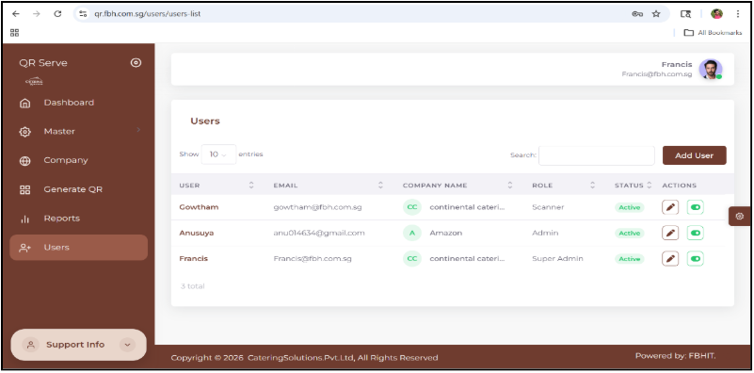

பிரிவு | விவரங்கள்
நோக்கம் | கணினி பயனர்களைப் பார்க்கவும் நிர்வகிக்கவும் நிர்வாகிகளை அனுமதிக்கிறது
பயனர் பட்டியல் காட்சி | பயனர்களை அட்டவணை வடிவத்தில் காண்பிக்கிறது
நெடுவரிசைகள் | பயனர் - பயனர்பெயர்மின்னஞ்சல் - பதிவு செய்யப்பட்ட மின்னஞ்சல்நிறுவனத்தின் பெயர் - தொடர்புடைய அமைப்புபங்கு - (சூப்பர் நிர்வாகம் / நிர்வாகம் / ஸ்கேனர்)நிலை - செயலில் / செயலற்ற செயல்கள் - திருத்து, செயல்படுத்தவும் / செயலிழக்கவும்
பங்கு அடிப்படையிலான தெரிவுநிலை | சூப்பர் அட்மின் - நிறுவனங்கள் முழுவதும் உள்ள அனைத்து பயனர்களையும் பார்க்க முடியும்நிர்வாகம் - தங்கள் நிறுவனத்திலிருந்து பயனர்களை மட்டுமே பார்க்க முடியும்

பயனர் திரையை உருவாக்கு :

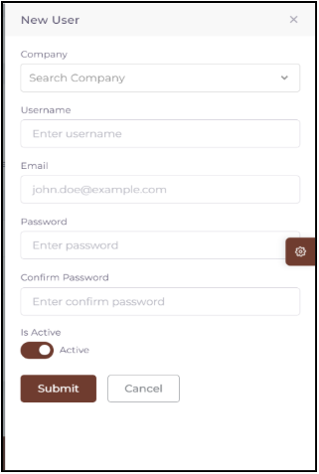

பிரிவு | விவரங்கள்
நோக்கம் | புதிய பயனர்களை உருவாக்கப் பயன்படுகிறது
புலங்கள் | நிறுவனம் - கீழ்தோன்றும் தேர்வுபயனர்பெயர் - உள்ளீட்டு புலம்மின்னஞ்சல் - உள்ளீட்டு fieldகடவுச்சொல் - கட்டாயம்கடவுச்சொல்லை உறுதிப்படுத்தவும் - கடவுச்சொல்லுடன் பொருந்த வேண்டும்நிலை - செயலில் / செயலற்ற மாற்று
சரிபார்ப்பு விதிகள் | அனைத்து புலங்களும் சரிபார்க்கப்படுகின்றனகடவுச்சொல் மற்றும் உறுதிப்படுத்து கடவுச்சொல் பொருந்த வேண்டும்
பங்கு அடிப்படையிலான நிறுவன அணுகல் | சூப்பர் அட்மின் - அனைத்து நிறுவனங்களையும் தேர்ந்தெடுக்கலாம்Admin - அவர்களின் நிறுவனம் மட்டுமே தானாக பிணைக்கப்பட்டுள்ளது
செயல்கள் | சமர்ப்பித்தல் - சரிபார்ப்புக்குப் பிறகு பயனரைச் சேமிக்கிறதுரத்து - சேமிக்காமல் வெளியேறவும்

பயனர் திரையைத் திருத்து:

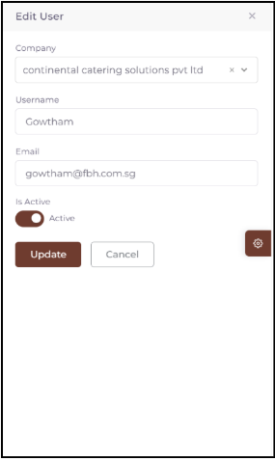

பிரிவு | விவரங்கள்
நோக்கம் | தற்போதுள்ள பயனர் விவரங்களைப் புதுப்பிக்கப் பயன்படுகிறது
புலங்கள் | நிறுவனம் - டிராப்டவுன்பயனர்பெயர் - Editableமின்னஞ்சல் - DisplayedStatus - செயலில் / செயலற்ற மாற்று
கடவுச்சொல் கையாளுதல் | கடவுச்சொல் புலங்கள் காட்டப்படவில்லை (கடவுச்சொல்லை மாற்று தொகுதி வழியாக கையாளப்படுகிறது)
பங்கு அடிப்படையிலான நிறுவன அணுகல் | சூப்பர் நிர்வாகம் - அனைத்து நிறுவனங்களையும் மாற்ற முடியும்Admin - சொந்த நிறுவனத்திற்கு மட்டுப்படுத்தப்பட்டுள்ளது
செயல்கள் | புதுப்பித்தல் - தரவுத்தளத்தில் மாற்றங்களைச் சேமிக்கிறதுரத்து - சேமிக்காமல் வெளியேறு

QRServe உணவு தடம் அமைப்பு
தொழில்நுட்ப ஆதரவு அல்லது வினவல்களுக்கு, உங்கள் அமைப்பு நிர்வாகியை தொடர்பு கொள்ளவும்.
ஆவணப் பதிப்பு 1.0 | ஏப்ரல் 2026 | ரகசியமானது - உள் பயன்பாடு மட்டும்

